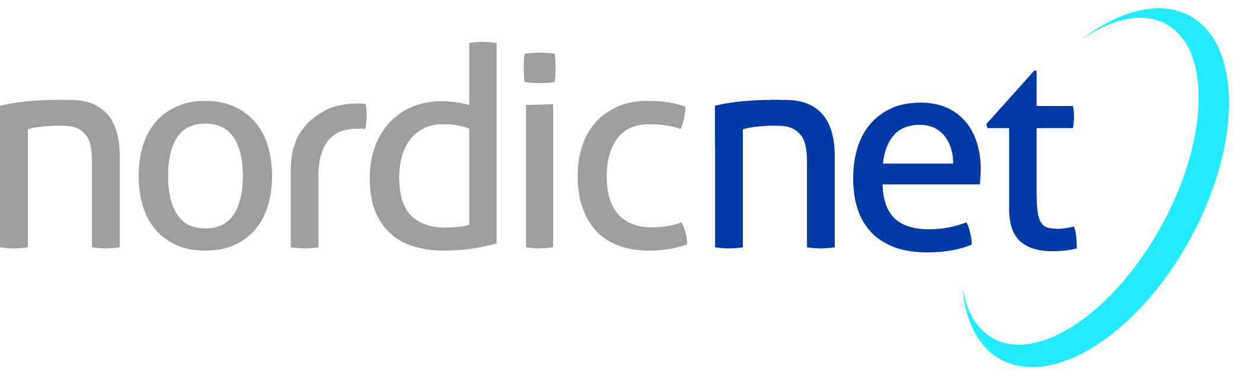
Pressrelease – Offerttjänst 2011-07-15

Nordicnet lanserar unik offerttjänst
Nordicnet lanserar en unik offerttjänst som är kostnadsfri för sajtens inköpare. Syftet är att förbättra och förenkla företagens inköpsprocesser genom att förmedla relevanta offerter från näringslivets leverantörer. Med offerttjänsten når man träffsäkert en betydande del av det nordiska näringslivet inom business-to-business.
I dagsläget har vi ca 110 000 företag på Nordicnet som automatiskt är kopplade till vår offerttjänst och därmed är potentiella mottagare av förfrågningar. De fem första som köper kundens kontaktuppgifter är garanterade att få lämna offert.
För mer information och för att använda offerttjänsten, besök www.nordicnet.se/offerttjanst!

Om oss
Nordic Netproducts AB har levererat högkvalitativ affärsinformation sedan 1967. I dag är företaget etablerat som en pålitlig leverantör av den bästa och mest aktuella nordiska affärsinformationen. Nordicnet har 150 000 unika besökare per månad varav merparten är nyckelpersoner från företag som har ett köpbehov.
Vi sammanför nordiska företag med varandra via våra marknadsplatser Nordicnet.se och Largestcompanies.se på internet. I vår tryckta publikation Largestcompanies-Magasinet presenterar vi intressanta siffror och diagram om det nordiska affärslivet. Systerbolaget Content Media Partner Nordic AB finns i samma lokaler och fokuserar på försäljning av affärsinformation genom databastjänster.

För mer information, kontakta:
Krister Wellros Tel. 08-566 229 00, krister.wellros@nordicnet.se

